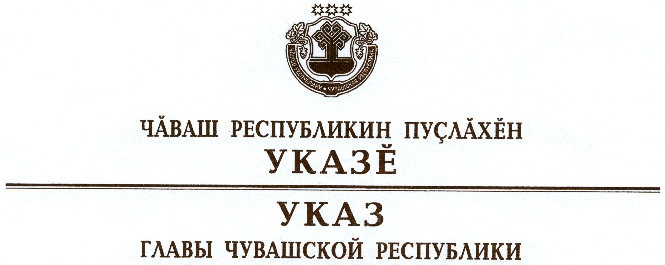

О руководителе Государственной жилищной инспекции
Чувашской Республики – главном государственном жилищном
инспекторе Чувашской Республики

Руководствуясь пунктом 6 статьи 72 Конституции Чувашской Республики, п о с т а н о в л я ю:
- Назначить Бирюкова Олега Борисовича руководителем Государственной жилищной инспекции Чувашской Республики – главным государственным жилищным инспектором Чувашской Республики.
- Настоящий Указ вступает в силу со дня его подписания.

Глава
Чувашской Республики М.Игнатьев

г. Чебоксары
22 января 2014 года
№ 5

